
LILEK BRAMBOR – ADÉLA – POKUSY V KOSTCE 2013.

Sortiment přípravků ENERGEN – použití do brambor:
Přípravek | Dávka na ha | Možné termíny aplikace | Účinek na tvorbu výnosu
ENERGEN FULHUM | 0,5 až 1 litr | od vzcházení do BBCH 40 (optimum BBCH 20) | Tvorba kořenů, podpora růstu stolonů
ENERGEN CLEANSTORM | 0,5 až 1 litr | od fáze BBCH 40 | Zvýšení výnosu zvětšením velikosti hlíz, udržení až mírné zvýšení obsahu škrobu

Výsledky přípravků ENERGEN v maloparcelkových pokusech a provozních aplikacích v roce 2013.

Pokus proběhl na Pokusnické stanici Lukavec, pod vedením pana Velety a Dany Jenčové.
Zadání pokusu:
Odrůda Adéla, spon 29x0,75 cm, 45 000 hlíz/ha, velikost parcel 15m2, 4 opakování.
Varianta | Optimální rozmezí BBCH 20 | Období tvorby hlíz po zapojení řádku, obecně od počátku květu
Kontrola | bez aplikace | bez aplikace
Energen 1 | 0,5 l/ha ENERGEN FULHUM PLUS | bez aplikace
Energen 2 | bez aplikace | 0,5 l/ha ENERGEN FOLIAR PLUS
Energen 3 | Energen Cleanstorm 0,4 l/ha | Energen Cleanstorm 0,4 l/ha

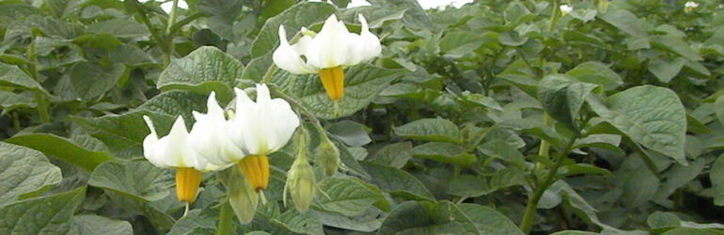
Výsledky:

Varianta | Výnos t/ha | Navýšení výnosu %
Kontrola | 41,52 | 100,0
Energen 1 | 46,02 | 110,8
Energen 2 | 47,94 | 115,5
Energen 3 | 46,69 | 112,5
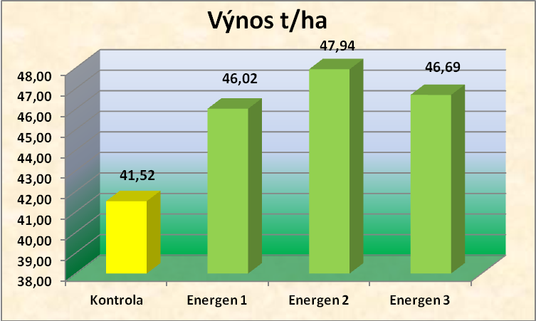
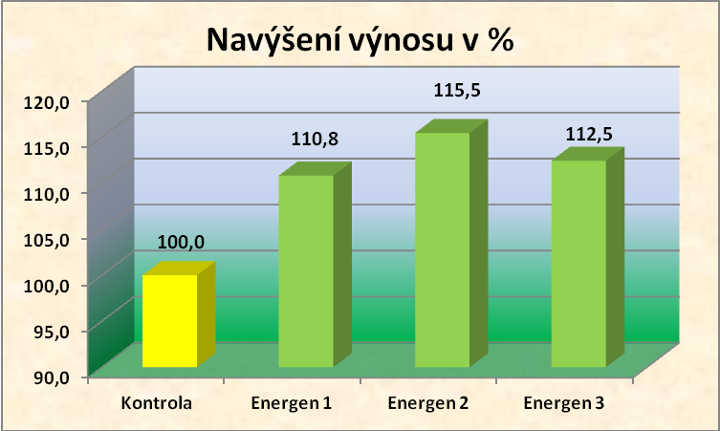

Komentář: Vývoj počasí, (zvláště pak srážek na mnoha místech republiky), způsobil atypický vývoj porostů. Brambor se to dotýkalo zvláště při zakládání porostů, které byly lokálně přemokřené. Červencové sucho, které se projevilo nejvíce v obilninách na Jižní Moravě, nebylo v typických bramborářských oblastech tak devastující. Relativní dostatek vláhy v období zapojování řádku až kvetení (2.aplikační termín přípravků ENERGEN), způsobil i to, že si nejlépe vedl přípravek s cytokininovým účinkem a silným green efektem ENERGEN FOLIÁR PLUS. Při suchém průběhu počasí, by však aplikace přípravku ENERGEN FOLIÁR PLUS mohla vést ke ztrátě velké sumy vody a v konečném důsledku i ke snížení výnosu. Brambory, vzhledem k problémům v počáteční fázi vývoje, velmi dobře reagovaly i na aplikaci přípravku přípravku ENERGEN FULHUM PLUS podporující tvorbu kořenů ve fázi BBCH 20. Aplikace přípravku ENERGEN CLEANSTORM potvrdila univerzálnost tohoto přípravku v plodinách. V roce 2013 byly na PS Lukavec testovány přednostně přípravky nové, připravované plusové řady, která má dvojnásobnou sílu účinků a tím pádem i poloviční dávkování.
